
SEGMENT  (elementi nastavne pripreme) | OPIS  (u kratkim crtama) | NAPOMENA, SPECIFIČNOSTI  PRILOZI (izgled nastavnih listića, dodatni materijali, bilješke i sl.)
NAZIV NASTAVNE TEME/A | Ekološki razmišljamo
Naziv nastavnog predmeta | Matematika
ISHOD UČENJA/INDIKATOR | Ishod  A.B.D.1.2.Koristi simbole i različite prikaze, te primjenjuje svojstva operacija prema kontekstu problema.  Indikator  Čita i zapisuje glavne i redne brojeve do 10  Prepoznaje promjenu količine uzrokovanu dodavanjem i oduzimanjem
Međupredmetna povezanost | Bosanski jezik i književnost  Izražava se govorom i glasovnim kvalitetima govora kao što su visina, tempo i boja glasa kako bi se osjećaji, misli i ideje jasno izrazili.  Moja okolina  Orijentiše se u prostoru i vremenu u odnosu na sebe.* Povezuje slijed vremena sa vlastitim dnevnim aktivnostima.*  Likovna kultura  Upotrebljava ponuđene likovne medije, tehnike i alate.  Tjelesni i zdravstveni odgoj  Primjenjuje prirodne oblike kretanja uz poticaj i podršku.
AKTIVNOSTI  (navoditi aktivnosti učenika) | Predaktivnost koja je ujedno i ulazna kartica.  Gosti – sudionici oglednog časa imaju poseban zadatak, prilikom ulaska u učionicu trebaju dati tačan odgovor. Dočekujemo ih sa zvučnikom i mikrofonom, postavljamo pitanja, tipa (koji je danas dan, koje je godišnje doba, kako počinjemo rečenicu,koji glas čujemo na kraju riječi proljeće, ako broju 5 dodamo broj 2 koji ćemo broj dobiti, koji je broj prethodnik broja 7... ) Dok gosti odgovaraju učenici na svojim stolovima imaju štapiće sa ljutkom i smješkom, na tačan odgovor dižu smješka, a netačan odgovor ljutka. Gostima je to ujedno ulaznica u učionicu.  ( ova predaktivnost se može raditi i sa učenicima pri ulasku u učionicu, u ovom slučaju je koristimo za implementatore)  Aktivnost 1  Mala pozornica, priču kazuje žabac Zelenko Kre.  Priča Pauk Paja  Aktivnost 2  Razgovor o tekstu.  Aktivnost 3  Istraživačko pitanje  Koliko pauk Paja ima nogu?  Aktivnost 4  Na modelu pauka brojimo noge tako da dodajemo jednu po jednu(sabiranje), zatim zabunom sklanjam paukove noge (oduzimanje).  Aktivnost 6  Učenici formiraju skup od osam mreža, to su Pajine mreže kojima je on zaštitio prirodu od zagađivanja.  Aktivnost 7  Dok jedan dio učenika formira skup od mreža, drugi na svojim računaljkama postavljaju osam kružića.  Aktivnost 8  Označavaju brojnost skupa cifrom broja 8.  Aktivnost 9  Prstićima po zraku desne i lijeve ruke , nogom desnom i lijevom, objema rukama po zraku i podu pišu cifru broja 8.  Aktivnost 10  Učenici smišljaju simbol za cifru broja 8, obzirom da za sve cifre imamo odgovarajući znak. ( tu aktivnost radimo od broja 0)  Aktivnost 11  Igra, ja broj oni simbol (prvi nivo), ja kazujem broj , ali pogrešno pokazujem simbol, oni imaju zadatak uraditi to tačno (drugi nivo)  Aktivnost 12  Rad u grupama,  1.Spajamo sliku slagalicu (ekološka slika) dijelovi slike poredani od jedan do 8.  2. Spajamo brojeve sa odgovarajućom bojom jedan –crvena, dva-plava, tri-žuta, četiri-zelena, pet-narandžasta,šest –ljubičasta, sedam -smeđa,  Osam- bijela ( brojevi poredani na brojevnoj liniji)  3. Postavi cvijetu osam listića (stablo cvijeta na njega postavljaju osam listića koje moraju izrezati i postaviti)  4. Prozorčić sa sabiranjem (mogu koristiti računaljke)  5. Prozorčić sa oduzimanjem (mogu koristiti računaljke)  Aktivnost 13  Na stolovima su poredani listovi sa brojevima od nula do osam, ja izgovaram 2+3, oni spuštaju dlan na broj 5 ili 6-2, dlan spuštaju na 4. Takmičimo se ko će prije i tačnije.  Aktivnost 14  Brojimo na Bosanskom, Engleskom i Turskom do 8.  Aktivnost 15  Saznali smo koliko pauk ima nogu, zašto moramo čuvati prirodu,naučili pisati i računati cifrom broja 8,vrijedno smo radili, pomagali jedni drugima i na kraju ćemo kao div iz priče Najotmjeniji div u gradu dobiti krunu.
VREDNOVANJE | Ulazno-izlazna kartica

ZADAĆA
(nije obavezan segment)
NASTAVNIK/AUTOR | Mahira Hošić

Prilog 1
Tekst Pauk Paja
Priču kazuje Zelenko Kre
Draga djeco u mojoj bari žive dvije male žabe Zvonko i Zvjezdica, jako su radoznali i stalno nešto istražuju, ali i paze da naša barica uvijek bude čista. U tome im pomaže i Pauk Paja, on je djeco poseban, Paja plete mrežu i štiti travu, stabla, baricu, lokvanje, cvijeće,žabice, listiće, zrak od zagađivanja, on isplete svoju mrežicu i tako zaštiti sve oko sebe.
Svi u barici vole Pauka Paju, ali najviše ga vole Zvonko i Zvjezdica.Često se njih dvoje pitaju kako to Paja plete mrežu i kako može brzo da se kreće. Paja im je objasnio da on ima brze noge i one mu pomažu da bude brz i da istražuje svijet oko sebe. Paja je i vas nešto zamolio, rekao mi je da vam prenesem da čuvate prirodu jer će vam to ona dobrim vratiti.
Zvonko i Zvjezdica su odlučili da i oni istražuju, te su Paji postavili pitanje koliko ima tih svojih brzih nogu...
Vi ćete im pomoći dragi moji, sada ćemo svi zajedno saznati koliko Paja ima nogu, vaša učiteljica u čarobnoj kutiji možda krije tačno rješenje.

Prilog 2

Prilog 3
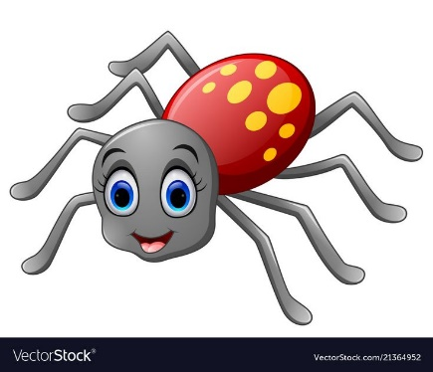

Prilog 4
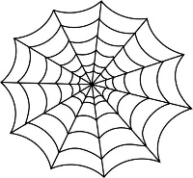

Prilog 5



Prilog 6
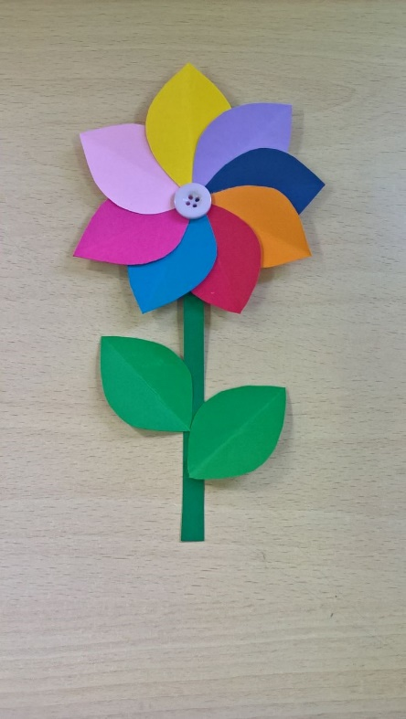

Prilog 7
7+1=
5+3=
6+2=
4+4=.....

Prilog 8
8-1=
8-2=
8-5=
8-6=......

Prilog 9
1 2 3 4 5 6 7 8

Prilog 10


FOTOGRAFIJE ČASA

